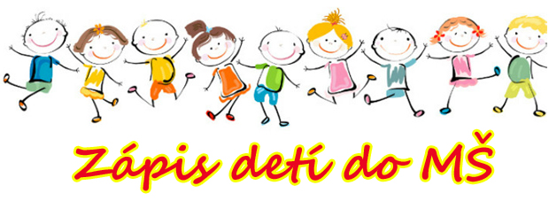
Riaditeľstvo Materskej školy v súlade s § 3 vyhl. MŠ SR č. 308/2009 Z. z. o materskej škole vyhlasuje zápis detí do materskej školy na školský rok 2019/2020
Zápis do MŠ sa uskutoční v dňoch
27.04. 2020 a 28.04. 2020
v čase od 13.00 – 16.00 hod.
v budove MŠ.
Na zápis je potrebné doniesť:
- vyplnenú a lekárom potvrdenú žiadosť
- Kópiu rodného listu dieťaťa
- OP zákonného zástupcu
viac info: 055 / 6970 136

